附件1：虚拟货币“挖矿”排查处置方法
一、排查方法
挖矿病毒被植入主机后，利用主机的运算力进行挖矿，主要体现在CPU使用率高达90%以上，有大量对外进行网络连接的日志记录。
Linux主机中挖矿病毒后的现象如下图所示：
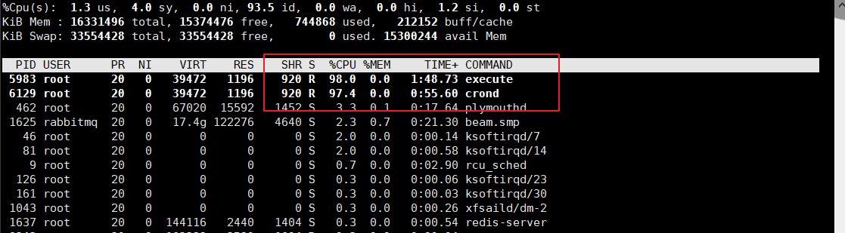
Windows主机中挖矿病毒后的现象如下图所示：
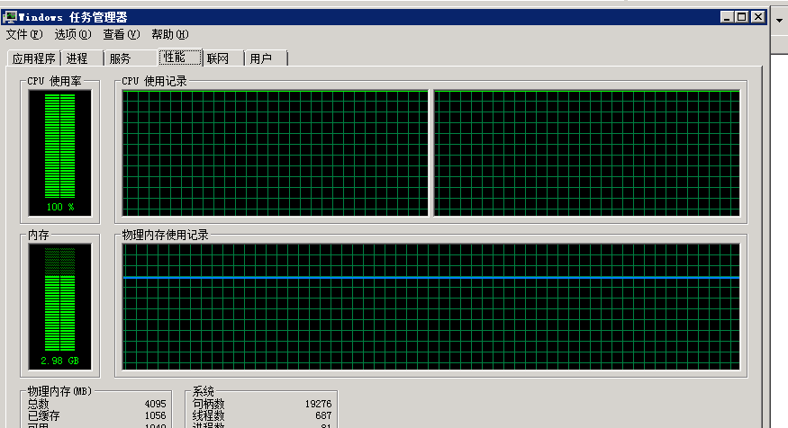

二、处置方法
一旦发现主机或服务器存在上述现象，则极有可能已经感染了挖矿病毒。可以通过以下步骤来删除病毒：
（一）Windows系统
1、对恶意程序进行清除操作，挖矿木马具有很强存活能力，建议使用杀毒软件（详见附件2）对主机进行全盘扫描和查杀，如无法清除的建议重新安装系统及应用；
2、在防火墙关闭不必要的映射端口号或服务，重启再测试是否还会有可疑进程存在；
3、对操作系统及系统相关管理界面的登录设置强密码（8位以上，大小写字母、数字及特殊字符的组合）。

（二）Linux/Mac系统
1、通过安装防病毒软件（详见附件2），对主机进行全盘扫描和查杀，如无法清除的建议重新安装系统及应用；
2、如具备较强动手能力，可参照以下说明进行排查：
1）排查是否存在异常的资源使用率(内存、CPU等)、启动项、进程、计划任务等，使用相关系统命令(如netstat)查看是否存在不正常的网络连接，top 检查可疑进程，pkill 杀死进程，如果进程还能存在，说明一定有定时任务或守护进程（开机启动），检查/var/spool/cron/root 和/etc/crontab 和/etc/rc.local
2）查找可疑程序的位置将其删除，如果删除不掉，查看隐藏权限。lsattr chattr 修改权限后将其删除。
3）查看/root/.ssh/目录下是否设置了免秘钥登陆，并查看ssh_config配置文件是否被篡改。
3、在防火墙关闭不必要的映射端口号或服务，重启再测试是否还会有可疑进程存在。
4、建议系统管理员对操作系统及系统相关管理界面的登录设置强密码（8位以上，大小写字母、数字及特殊字符的组合）；

三、防范建议
目前防范挖矿病毒的主要措施有：
1、多台机器不要使用相同的账号和口令，登录口令要有足够的长度和复杂性，并定期更换登录口令；
2、定期检查服务器是否存在异常，查看范围包括但不限于：
a) 是否有新增账户、未知进程；
b) 系统日志是否存在异常；
c) 杀毒软件是否存在异常拦截情况；
3、定期检测电脑、服务器、WEB网站中的安全漏洞，及时更新补丁；
4、对于服务器，建议配置访问控制，仅允许授权IP访问；
5、安装安全软件并升级病毒库，定期全盘扫描并安装系统漏洞补丁，保持实时防护；
6、从正规渠道下载安装软件，不安装未知的第三方软件，不点击未知的链接。

信息网络中心
2022-1-20

